台灣傳道六十年紀念特刊支分會專用稿紙 (寫好後請寄給梁世威弟兄 Carlliang05@gmail.com，手機0928-244715， Skype: carlliang3151，Line ID: carlliang)

單位名稱 | 台灣台中傳道部 |  | 單位號碼  2011190
單位資料 | 成立日期 | 西元1979年7月1日
 | 原屬單位 | 台北傳道部及高雄傳道部
 | 教堂地址 | 1979 台中市大雅路311巷24號  台中市40446北區五權路498-11號
 | 教堂電話 | 04-22267181
 | 歷任主教/會長(從第一任開始) | 1979 - 1980 Crook, Fredrick W. 郭志文  1980 - 1982 Miner, Edward Glen 麥德華  1983 - 1986 Carlson, Monte B. 孫高山  1986 - 1989 Williams, Gary 魏廉士  1989 - 1992 Watson, Kent 孫小山  1992 - 1995 Stratford, Timothy P 夏尊恩  1995 - 1998 Koerner, Karl R 倪忠信  1998 - 2001 Kim, Dennis Chai Han 金惠積  2001 - 2004 Larkin, J. Kent 藍輝良  2004 - 2007 Watterson, Scott R 黃仲傑  2007 - 2010 Hoer, Michael 霍廷昌  2010 - 2013 Clark T. Bishop仲世民  2013.7.1~2016.6.30 Kurt Lee Blickenstaff 康文寧  2016.7.1~ Michael John U. Teh
重要史料 (請勿超過1,500字，所撰寫之資料請盡量包含人事時地物五大要項。 請附寄現任主教/會長照片及教堂照片。從前教堂及領袖之照片及重要活動史料照片亦很歡迎， 用畢歸還。)

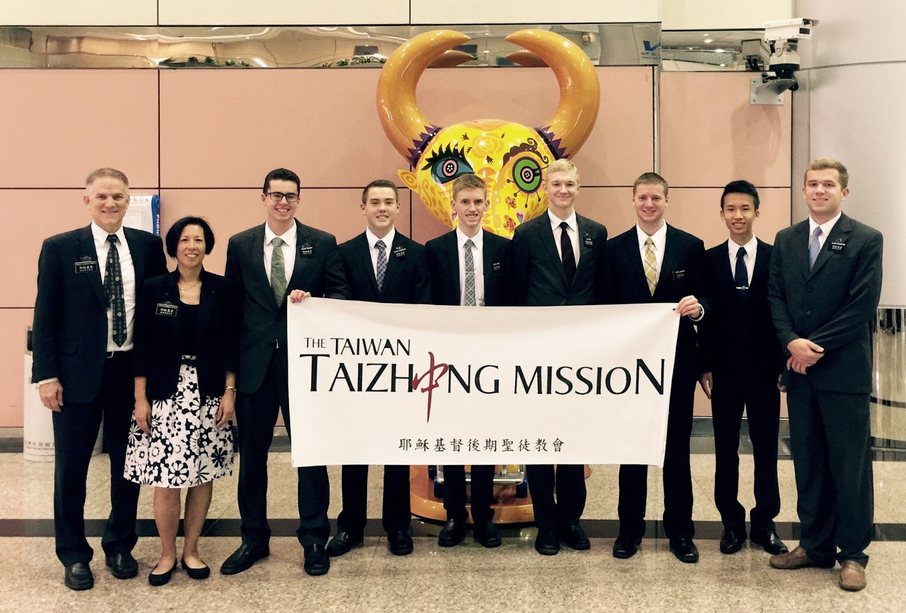

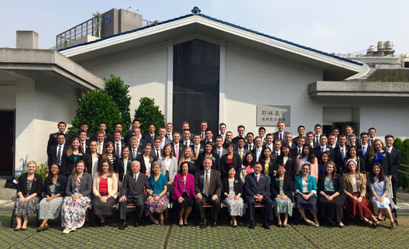
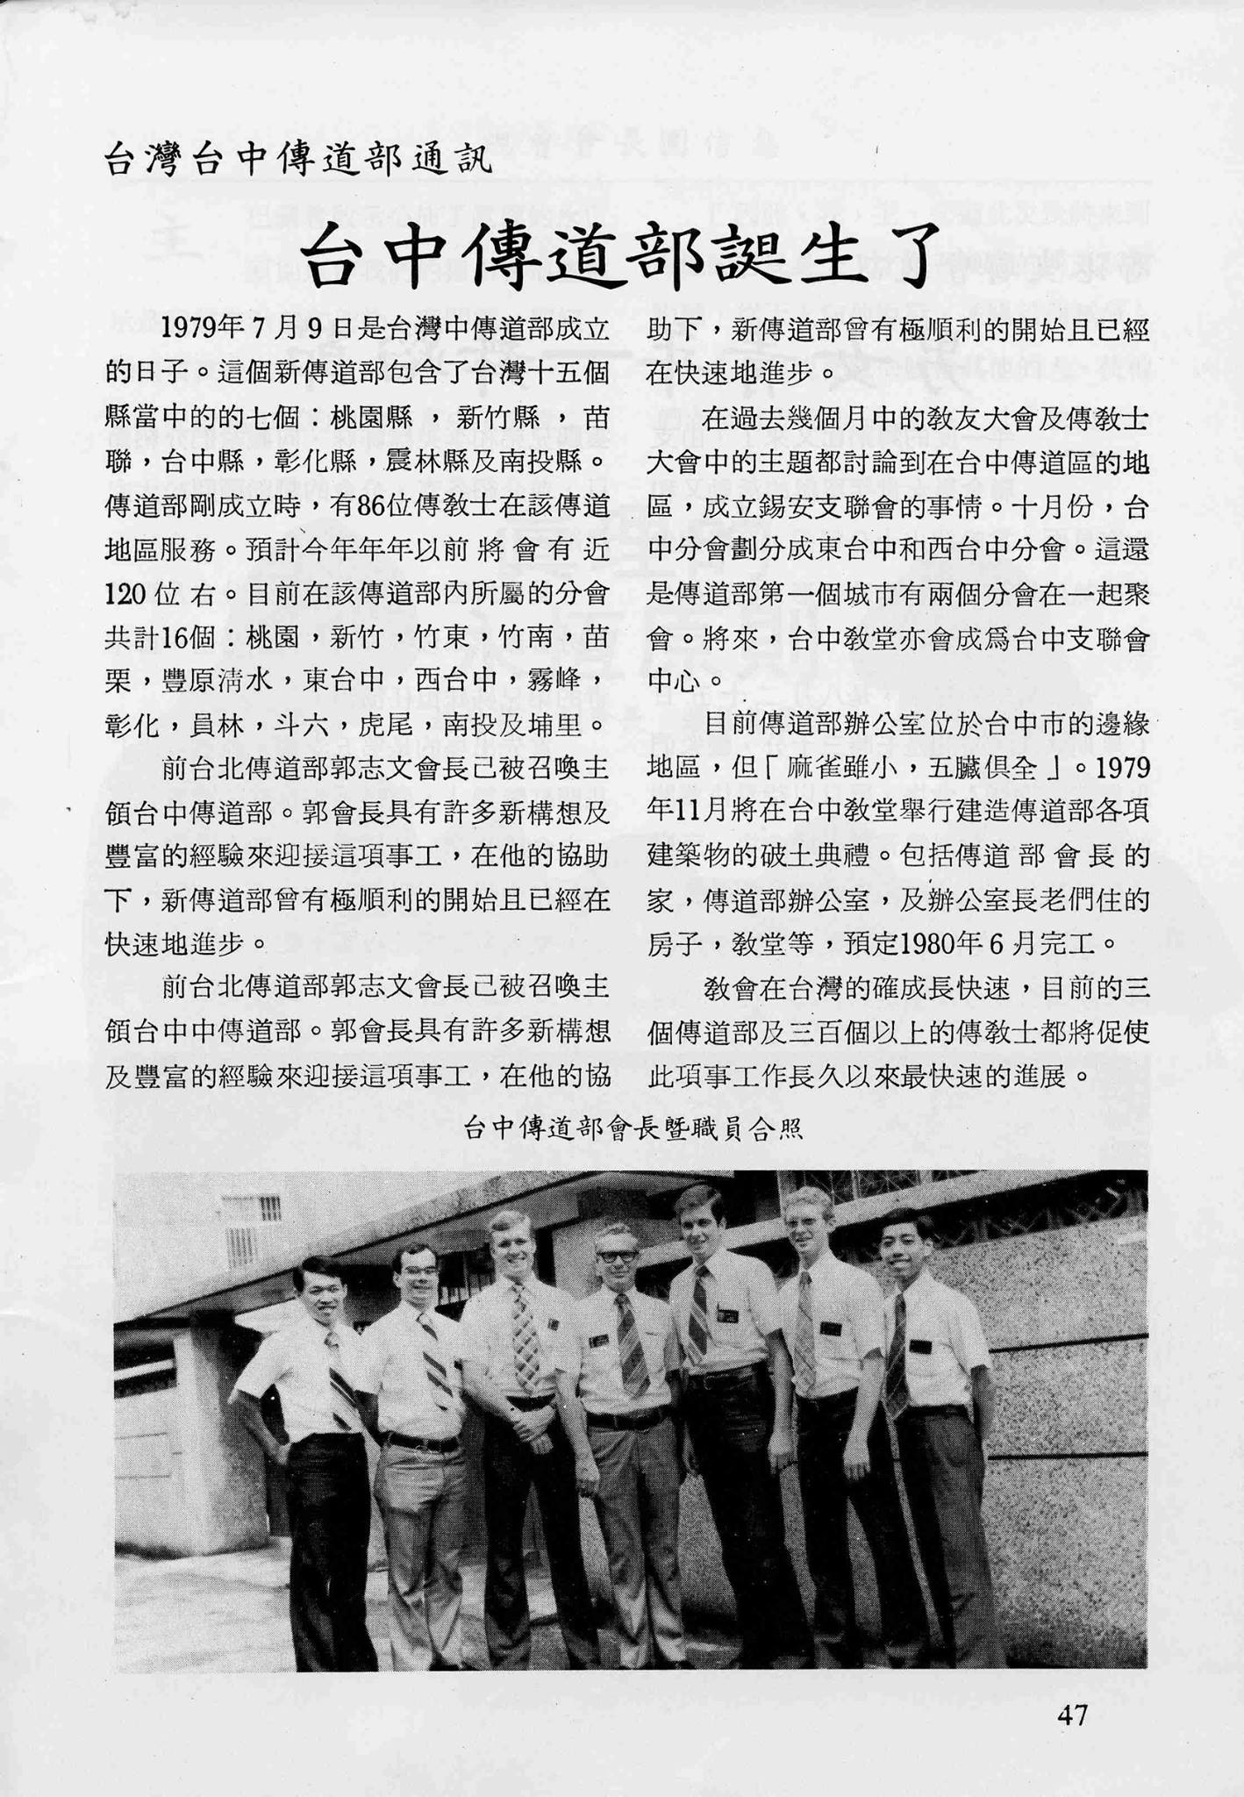

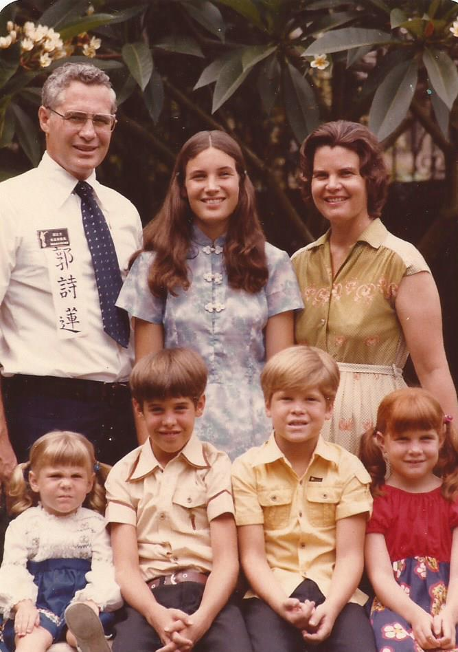
郭志文會長家庭

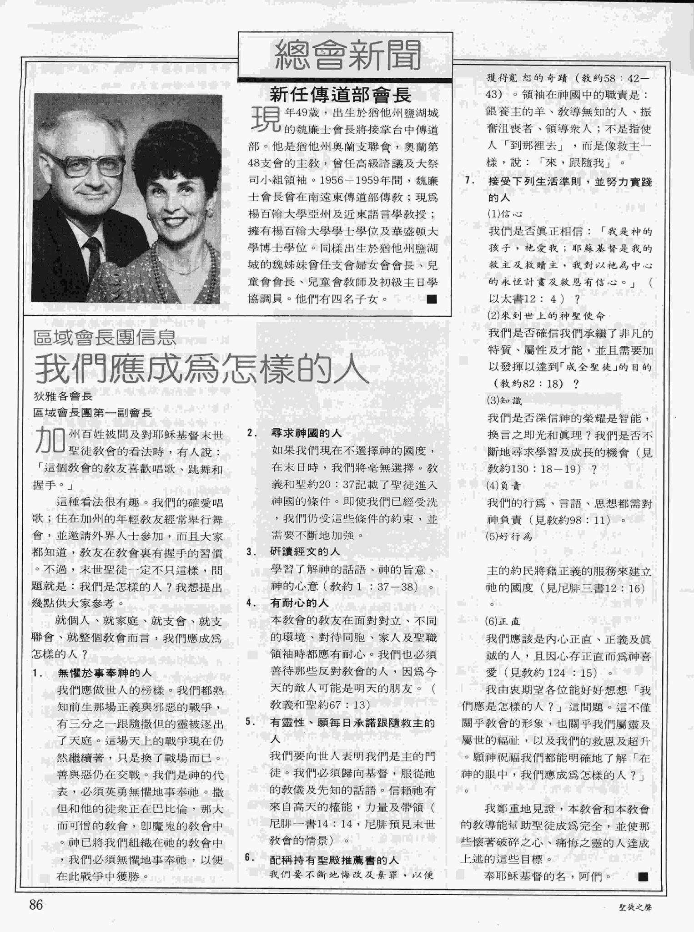

藍輝良會長 (2001.10 VS p. n-11)

藍輝良會長(J. Kent Larkin)，現年56歲，為猶他州奧勒姆桑奎斯支聯會第三支會的教友。曾擔任高級諮議、支聯會執行秘書、聖殿教儀工作人員和福音進修班教師。藍會長是一位退役的空軍上校和美國空軍牧師，他擁有楊百翰大學企業管理學士學位和商業教育碩士學位，美國國際大學心理學博士學位，以及鳳凰城大學組織行為碩士學位。藍會長出生於猶他州鹽湖城，雙親為藍雅各和藍瓊恩。他與妻子藍之齡(Patricia Ray Humpherys Larkin)育有兩名子女。藍姊妹曾擔任聖殿教儀工作人員；婦女會的會長、副會長和教師；女青年和兒童會會長；支聯會教長的秘書，教師進修班老師以及福音進修班教師；她擁有後期聖徒商業學院準學士學位。藍姊妹出生於猶他州鹽湖城，雙親為韓福瑞海侖和韓福瑞碧麗。

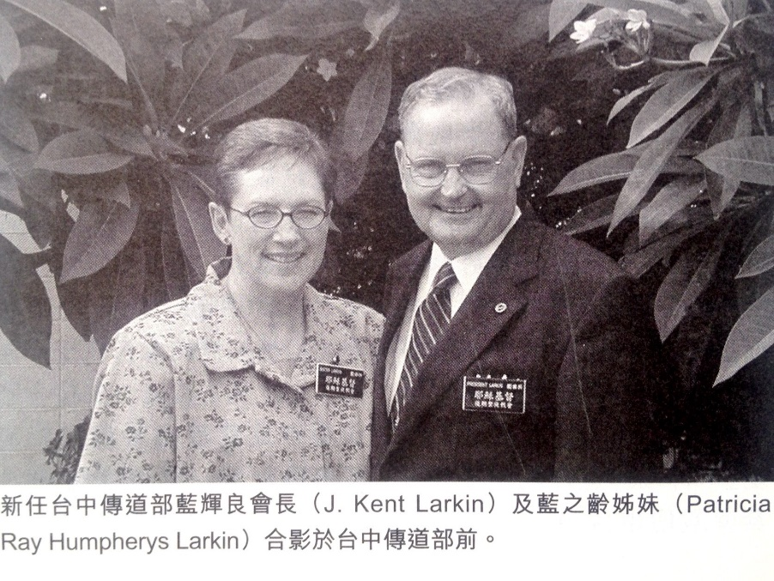

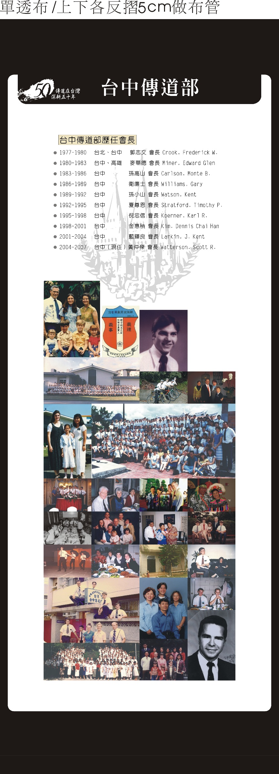
TaiChung zone in 1976 when Elder De Jager came to visit-by Scott Lloyd

黃仲傑會長 (President Watterson) (2007.8 VS pp. N11-13 馮卓健採訪)

台中傳道部黃仲傑會長夫婦於2007年的六月底完成他們三年的傳道召喚，回顧這三年，他們特別感謝美好的傳教士和教友們，努力不懈地從事傳道事工。當被問到，是什麼使得台中傳道部有許多的進展時，黃會長表示，這是主的旨意！一方面是傳教士們都能確實地服從，和教友們一起工作，每一個人的信心都在合一中發揮作用。黃會長也藉著每
個月和支聯會會長的會議和教友建立和諧的關係，使支分會的領袖和傳教上之間有順暢的溝通，所以才能在合一中從事這事工。透過讓教友在教導慕道友的過程中陪課，或是在教友的家中上課，或是提供回條，讓教友分享他們美好的見證、經驗和感受，使得慕道友和新教友得到鞏固，在傳道、存留和使活躍三方面都保持均衡的努力。

「記住，靈魂的價値在神的眼中是大的」，因此黃會長認為我們必須更加地努力工作，
因爲「假如你們辛勤終生，向這人民呼籲悔改······你們的快樂將是多麼大啊！······那麼，如
果你們帶領了很多靈魂歸向我，你們的快樂該是多麼大啊！」(教約18:10,15-16)在這個世界上有許多人在尋找福音，就正如教義和聖約第123章第12節所說：「因爲在世界上所有的教派，黨派和宗派中尚有很多人，·······這些人只是因為不知道在何處去尋找眞理而遠離眞理，我們必須幫助他們找到這美好的眞理，「我們必須消磨淨盡我們的生命把所有我們知道的那些隱藏起來的黑暗的事在光明中揭發」(教約123:13)。這是神的事工，所以我們必須靠著信心來做這事工。黃會長分享了一個故事，有個弟兄認識教會十幾年了，但是卻一直有一些疑慮而沒有受洗，有一天傳教士按了他們家的門鈴，那個弟兄很疑惑地出來應門，他問這對傳教士，這個門鈴已經壞掉一陣子了，他們做了什麼，這門鈴怎麼會發出聲音。這個奇妙的事情讓這位弟兄再次打開心來認識福音，這位弟兄已經訂下洗禮目標要受洗了。這樣的奇蹟在傳道部中每天都不斷地發生。

在這三年中,黃會長帶領台中傳道部編輯了一套傳教士語言研習計劃，這套計劃已被教會在世界各地許多中文的傳道部採用。當他被問到當初發展這套計畫的初衷時，黃會長表示，因為那時候「宣講我的福音」剛剛成為教會傳道計畫的核心，所以他便依據「宣講我的福音」中研習語言的章節來擬定這個計畫，目的是要幫助傳教士能學習福音的語言，使他們能教導內心的感受。也使台灣的本地傳教士能學習英文，外國傳教士也能學習中文。在學習語言時，如果能集中在一個主題上來學習會更有效率，在翻譯部的協助之下，台中傳道部根據新的課程製作了這個新的語言計畫，使傳教士能更有力地教導人，呼籲世人悔改。結果傳教士的語言能力確實大為增進，許多傳教士在結束傳道時，已能研讀中文摩門經。同時傳道部也製作了新的版本的聖詩選輯，使外國人在唱中文聖詩時更為便利。黃會長來到台中傳道部之後，邀請每一個傳教士更規律地運動，在傳道部中推行一套健身計畫，每週有三天需跑步半小時，兩天舉重，一天可以自行選擇。推行這個健身計畫後，傳教士變得更加健康，也更能充滿精力地傳播福音。

這三年中讓黃會長印象最為深刻的，是五十週年的全國青年大會。他已經看到許多其中的男女青年現在在各個傳道部傳教，可以預期在不久的將來，會有500個本地傳教在傳教。黃會長期待我們能建立起傳教的氛圍，除了這些男女青年外，我們也需要讓新教友來協助傳教，讓他們把心中對福音的愛和熱情傳播出去。此
外，有許多教友家中還有成員不是教友，黃會長問，對於這些還不是教友的親人，除了福音，我們還能給他們什麼更好的禮物呢？

台灣人是在這個末世時代被精選的一群，天父想必很愛華人，否則祂不會創造這麼多華人，黃會長感到能在這群人民中服務是個美好的特權。他
見到許多人為了成為教友付出了許多犧牲，這種勇氣和信心的榜樣，使得他們家庭也因而變得更好。他十分感謝能來到台灣服務。他認為這並非結束，這些美好的關係將持續下去，願我們每一個人都能忠於洗禮時所立的聖約，並持守到底。對他們而言，台灣就像他們的家一樣，除了黃會長年輕時曾來台灣傳教外，他的大兒子也曾在台北傳道部服務，他的二兒子也在香港傳道部擔任過普通話的傳教士，他的三兒子也從多倫多傳道部返鄉，也是用中文傳教。他的女兒和最小的兒子也在台灣學會了中文。

這使他們對台灣著實有著一份特殊的情感。最後，他說他會想念這些傳教士們，特別是本地傳教士。看著這些傳教士成長，並教導這些人民，讓他十分感動，男女青年們在青年大會中的合唱，也讓他感受到了這年輕一輩即將散發出來的見證力量。福音的復興是個十分獨特的信息，我們之所以有這許多的訊息，正是因為這福音復興了、耶穌基督是教會的元首，沒有任何其他的事情比這更為重要，如果沒有復興，我們所有其他的信息也會失去意義。台灣將在未來教會於亞洲的傳道事工上扮演重要的角色，所以我們必須繼績向前進。

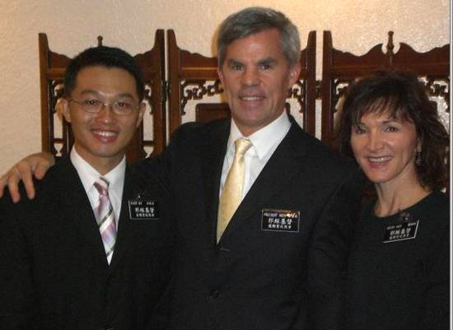
Pres Hoer 霍廷昌會長與邱臻育弟兄合照

President Clark T. Bishop仲世民
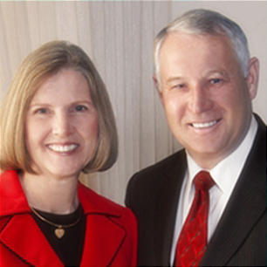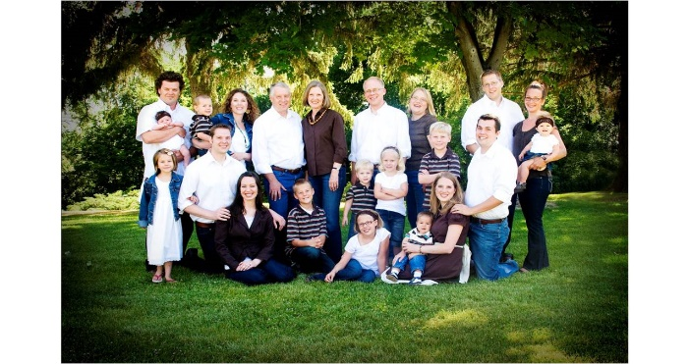
台中傳道部會長仲世民會長夫婦(President Clark and Sister Nora Bishop)於2010年6月底抵達台灣展開為期三年的任期。仲會長曾在1971-1973年來台灣傳教，返鄉後與仲姊妹在美國猶他州普柔浮聖殿結婚。仲會長畢業於楊百翰大學及猶他州立大學醫學院，是肺部及重症護理方面的專業醫師。曾任主教、支聯會高級諮議、分會會長及男青年會長。仲姊妹曾任支會及支聯會婦女會會長、福音教義教師和女青年領袖。仲會長家庭育有五名子女，皆已成婚，目前有孫子女共12人，11月將再添一人。仲會長夫婦愛傳教士、愛台灣、愛教友，特來與大家一同為興建台灣的教會而努力。

台中傳道部康文寧會長伉儷在台灣的1000個日子

http://www.lds.org.tw/%E5%8F%B0%E4%B8%AD%E5%82%B3%E9%81%93%E9%83%A8%E5%BA%B7%E6%96%87%E5%AF%A7%E6%9C%83%E9%95%B7%E4%BC%89%E5%84%B7%E5%9C%A8%E5%8F%B0%E7%81%A3%E7%9A%841000%E5%80%8B%E6%97%A5%E5%AD%90
高慧如 方彭貴知
3月19日晚間，西台中、南台中、東台中三個支聯會成員再度聚在東英教堂，歡送康會長夫婦即將卸任傳道部召喚並於6月底返美，感謝他們所付出的努力，也祝福他們繼續幫助更多人認識福音。
關名順長老表示很開心今晚有三個支聯會聚在一起，觀賞康會長夫婦在過去1000個日子的努力成果。傳道有如蓋金字塔，先要有一個穩定的基礎，他們的國語不是最流利，但是他們努力使自己脫胎換骨，成為「宣講我的福音」的傳教士，在他們的互動中看到二合一的良好同伴關係和默契。幫助教導、悔改、洗禮和歸信，這是傳教士和每一位成員的職責。康會長夫婦倆帶領全部的傳教士，以及每一位成員，讓復興的福音能傳播到台灣這個特別的地區，建立唯一真實而活著的教會。他們的情誼我們會記得，這裡是他們的第二個家，永遠歡迎他們。
彰化一支會、二支會、三支會也於105年6月12日主辦一場特別的爐邊聚會，邀請康文寧會長夫婦，與成員分享在台灣服務的1000個日子，期望透過康會長伉儷的榜樣與見證分享，更提升成員在神的事工上的信心。
這場爐邊聚會由南投支會陳涵姊妹的小提琴與溪湖支會陳令宜姊妹的鋼琴合奏揭開序幕，悠揚的樂音，令與會的成員都感動萬分。
康文寧會長伉儷首先分享身為傳道部會長必須的責任，如：約每六週必須到桃園機場歡迎新的傳教士，傳教士們在台灣的第一個早晨，會先到台中的體育場跑一英哩並紀錄時速，藉此鼓勵傳教士日後必須以此為基準，不斷地向上挑戰。為教導傳教士如何過傳教生活，康會長伉儷與傳道部會安排訓練教導課程，與傳教士分享傳道願景、目標、與計畫，也幫助年輕的傳教士對台灣文化的認識，並教導他們在金錢的運用、自身健康與安全的管理……等等。康文寧會長伉儷也會帶著新傳教士到台中一中街進行『DAN JONES』活動，體驗未來可能會遇到的恐懼與害怕，由康會長伉儷帶領示範，讓每一位年輕傳教士更有信心去接觸陌生人，最後，康會長會依聖靈的帶領，指派每位同伴團與他們服務的區域。另外，每一位與康會長面談的傳教士，都有機會品嚐到康姊妹親自烘焙的肉桂捲，讓身在異鄉的傳教士感受到如同家人般的愛與關心。
在傳道部服務期間，他們發現神的事工，光靠個人的智慧是無法做到的，必須依靠聖靈的指引。而透過神，出現了許多奇妙的奇蹟。在服務三年的日子裡，最困難與挑戰的事，首先就是侯長老的意外，康會長夫婦在十五年前也因三歲女兒車禍回到神的身邊而得到安慰，並且知道永恆家庭的重要，這個經驗幫助他們能安慰其他的傳教士，明白透過耶穌基督的贖罪，所有人都會再回到神的身邊。
康會長說另一個挑戰就是幫助嘉義區會成立支聯會，因此在多方面努力，需要更多的麥基洗德聖職弟兄，鼓勵不活躍的、沒有繳足什一奉獻的聖職兄們遵守誡命；跟嘉義區會會長一起工作，鼓勵麥基洗德聖職弟兄持有推薦書，有渴望去聖殿；每個星期花一兩天晚上作面談等等，康會長表示人的智慧非常渺小，要運用信心仰賴神的幫助。
在這1000個日子裡，令康文寧會長夫婦感到幸福快樂的祝福更是不勝枚舉，兒子在他們來台幾個月後認識了美好的錫安姊妹並且結婚印證在一起，女兒也在傳教後結婚，大女兒再添一寶貝，家裡多了三個可愛的小孫子……等等，他們表示雖然有些喜悅他們無法近距離參與，但是透過祈禱，一切如聖詩第41首穩當根基所言『……在家或在外，在陸地或海洋，你所需的一切，必蒙主照顧……』。
康會長在兩場爐邊聚會中都鼓勵成員與傳教士合作，要不斷往前看，並邀請與會的每一個人，到教會主動認識其他人。他說信心是重要的福音原則，可以鞏固個人、家庭及整個支分會。
聚會在音樂獻詩中落幕，來自各地的返鄉傳教士、新歸信的家庭……紛紛和康會長夫婦合照，珍藏這份有緣千里來相會的美好的情誼。
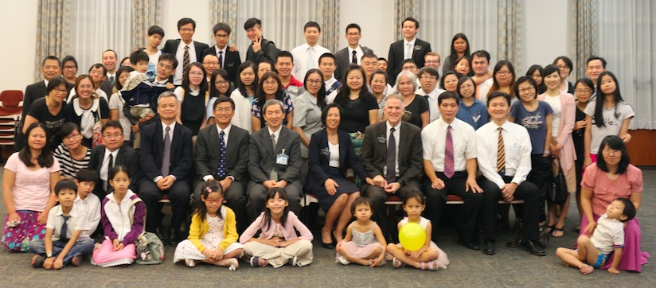
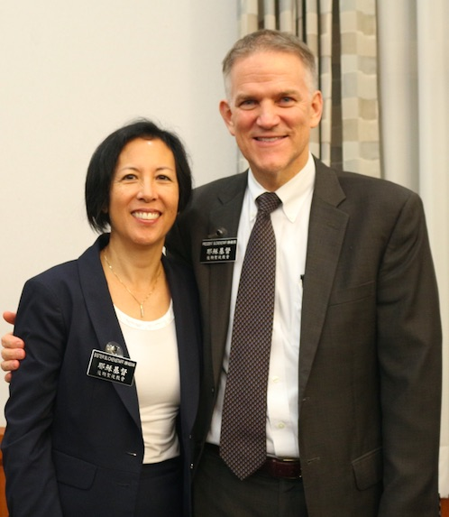

2016年04月13日 17:28
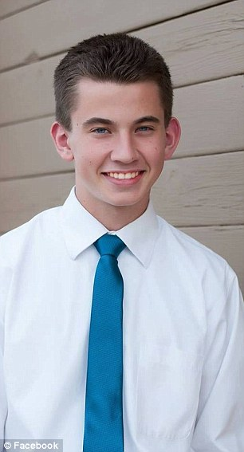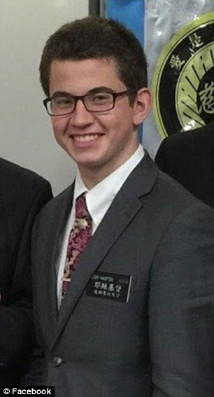
來自美國猶他州年輕傳教士HAMPTON DAVID SMITH（19歲）與同伴其自行車到彰化傳教，卻於昨晚6時57分許，在彰南路一段361巷口時，不知何故失控自摔，並遭後方車輛追撞輾過，到院前無生命跡象，最後傷重不治。警方已透過教會與其父母聯繫，其父母將委託教會處理後續事宜。

警方指出，HAMPTON DAVID SMITH服務於台中市北區五權路財團法人臺灣耶穌基督後期聖徒教會，昨天與同教會傳教士一同外出傳教，行經該處時，原先在前一個路口超越江姓男子所駕駛自小客車，江男沿彰南路由東往西向彰化市方向行駛，年輕傳教士不知何故突然踩空，往左方道路自摔於地，江男反應不及，車輛直接輾過倒地的傳教士。

年輕傳教士雙手及口鼻出血，瞳孔放大，到院前已無呼吸心跳，醫院急救後仍宣告不治，聞訊而來的摩門教友人在醫院外傷心哭泣。而警方對江男進行酒測，酒測值為0，他向警方表示，對方突然就在他車前倒下，他嚇壞了，也來不及反應。

彰化警方透過該教會傳道部會長BLICKENSTAFF KURT LEE與HAMPTON DAVID SMITH父母聯繫，該父母表示因路途遙遠，將委託傳道部會長代為處理後續相關事務。（鄧惠珍／彰化報導）

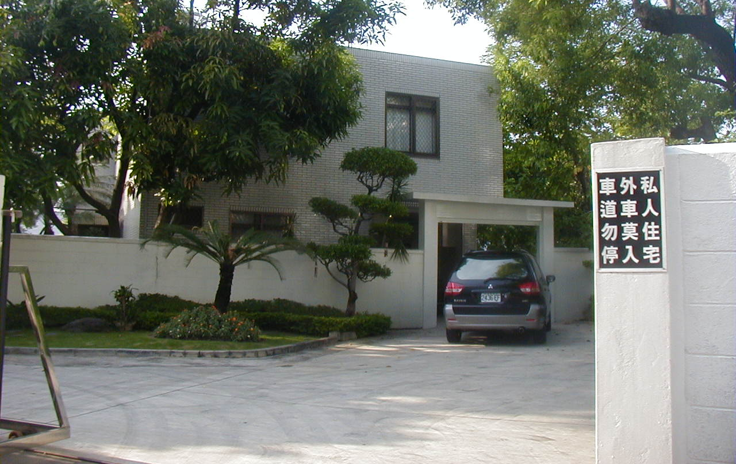
台中傳道部 –
台中市40446北區五權路498-11號

補充資料提供者姓名： 電話： Email：

